今天学习的内容

1:复习昨天的内容

2:今天的目标

2.1:创建游戏基本代码--大鱼-mom.js

#注意事项:大鱼画在前面画布 ctx1

分析:大鱼一条面向鼠标慢慢游动,碰到食物吃掉

大鱼喂小鱼

小结

(1)大鱼一条

(2)位置x,y

(3)游动角度 angle 旋转动作

(4)眼睁 二张图片 bigEye0.png(睁) bigEye1.png(闭)

(5)身体 八张图片 bigSwim0.png .... bigSwim7.png

(7)尾巴 八张图片 bigTail0.png ... bigTail7.png

2.2:创建游戏基本代码--大鱼

(1)为画布绑定鼠标移动事件,在事件中获取鼠标当前坐标

x,y

让大鱼x,y 相等

(2)大鱼面向鼠标游动效果-->公式

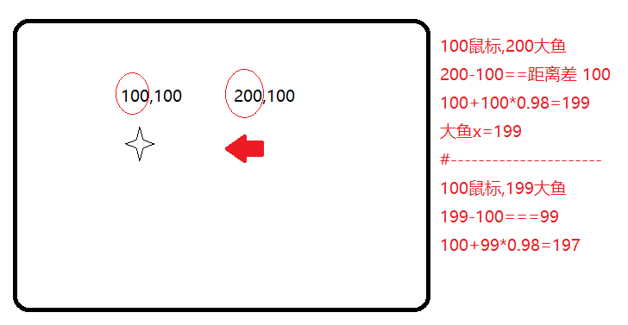

(3)大鱼吃食物:碰撞检测 collsions.js

大鱼位置与某个食物位置非常接近,表示食物被吃掉

食物消失  alive=false

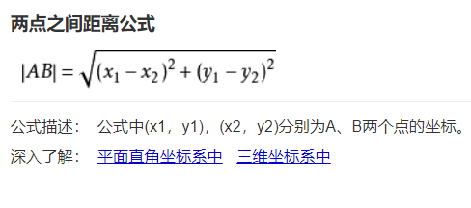

(4)分数 data.js

-记录分数 score

-将分数绘制画布1

-当大鱼吃食物判断 蓝色 橙色

(5)得分数奖励(光环) wave.js

-当大鱼吃到食物后显示光环，提示玩家吃到食物

-大鱼吃食物光环多个

-数组保存多个光环 10 半径;圆心

作业1：小鱼

https://developers.weixin.qq.com/miniprogram/dev/devtools/download.html